H+H Deutschland auf der BAU 2017
Erfolgreicher Jahresauftakt mit gelungenem Themen-Mix

Wittenborn, den 23.01.2017 – „Wir lagen genau richtig mit unserer Themenwahl“, lautet das Urteil von Heinz-Jakob Holland, Geschäftsführer der H+H Deutschland GmbH, nach einem gelungenen Jahresauftakt während der BAU 2017. „Das H+H Multielement für den kosten- und energie- effizienten, mehrgeschossigen Wohnungsbau ebenso wie der H+H Thermostein für Niedrigenergie- und Passivhäuser treffen den Nerv aller Zielgruppen und lassen Architekten aufhorchen. Wir sind also auf dem richtigen Weg und werden nach einer Messe mit fantastischer Stimmung die in München entstandenen, interessanten Ansätze mit Bestandskunden und die vielen Neukontakte pflegen und nutzen.“

Sehr zufrieden mit der von Holland forcierten, zielgerichteten Kommunikation vor und während der BAU zeigte sich auch das Management-Board von H+H International A/S, das der Messe am Donnerstag einen Besuch abstattete. CEO Michael Andersen beobachtet mit großem Interesse die Umsetzung der zahlreichen Maßnahmen, mit denen H+H Deutschland den Vorverkauf für den deutschen Baustoffhandel und das Rohbaugewerk verbessert. Seit 2014 investiert H+H International in Wachstum, unter anderem in Deutschland, einem Markt, dem Michael Andersen glänzende Zukunftsaussichten attestiert. „Deutschland ist ein Markt mit einem enormen Potenzial für die Marke H+H und das sehen auch unsere Aktionäre“, hatte Andersen kürzlich erklärt.

H+H International A/S ist ein dänischer börsennotierter Konzern mit Hauptsitz in Kopenhagen und der zweitgrößte Produzent von Porenbeton in Europa. Im Geschäftsjahr 2015 erwirtschaftete die Unternehmensgruppe einen Umsatz von rund 220 Mio. Euro. Tochtergesellschaften mit eigener Produktion finden sich in
Deutschland, Großbritannien, Polen und Russland. Vertriebsgesellschaften existieren darüber hinaus in Dänemark, Schweden und in den Beneluxländern. Weltweit beschäftigt die Gruppe rund 1.200 Mitarbeiterinnen und Mitarbeiter.

H+H Deutschland ist der zweitgrößte Hersteller von Porenbeton in Deutschland mit aktuell drei Produktionsstätten im norddeutschen Wittenborn und im westdeutschen Hamm-Uentrop. Im Geschäftsjahr 2016 erwirtschaftete das Unternehmen mit seinen rund 220 Mitarbeiterinnen und Mitarbeitern einen Umsatz von über 50 Mio. Euro.

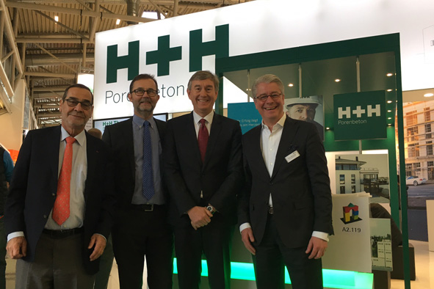
Zufriedene Gesichter auf der BAU 2017: (von links) Board Mitglied Pierre-Yves Jullien, CEO Michael T. Andersen und Chairman Kent Arentoft von H+H International A/S mit Heinz-Jakob Holland, Geschäftsführer der H+H Deutschland GmbH.

Foto: H+H Deutschland GmbH

(Text- und Bildmaterial steht unter http://www.hplush.de/presse und www.drsaelzer-pressedienst.de zum Download bereit.)

Abdruck frei. Beleg erbeten an:
Dr. Sälzer Pressedienst, Lensbachstraße 10, 52159 Roetgen

